合同编号：

工程施工合同书
(50万元以下)

工程名称： 主校区物理学院供暖管网抢修
工程地址： 郑州大学主校区
工程造价： 38750.00元
发 包 方： 郑州大学后勤管理处
承 包 方： 河南铂瀚建设工程有限公司

2022年2月24日

发包人：（甲方）郑州大学后勤管理处
承包人：（乙方）河南铂瀚建设工程有限公司
依照《中华人民共和国合同法》、《中华人民共和国建筑法》及其他有关法律、行政法规，遵循平等、自愿、公平和诚实信用的原则，双方就本工程施工事项协商一致，订立本合同。
第1条 工程概况
1.1工程名称： 主校区物理学院供暖管网抢修
1.2工程地点： 郑州大学主校区
1.3承包范围及内容要求： 2 月 22 日接到北京国基物业管理有限公司关于工科园区暖气管道漏水的请示，经现场查看发现主校区物理学院楼西侧地面有水持续冒出，为保障教学区供暖，经请示处领导启动紧急抢修。
1.4承包方式： 包工包料
1.5工期：本工程自 2022 年 2 月 24 日开工，于 2022 年 3 月 2 日竣工。
1.6工程质量： 合格
1.7质保期： 两年
1.8合同价款： 叁万捌仟柒佰伍拾元整（￥：38750.00元）
第2条 工程质量及验收
2.1本工程质量应达到国家质量评定合格标准。若达不到合格标准，乙方负责返工直至达到合格标准，并承担一切费用。
2.2乙方应提前48小时通知甲方,及时办理隐蔽工程和中间工程的检查与验收手续。
2.3承包人应按投标样品或投标文件和招标文件有关标准要求采购工程所需材料设备，并提供产品合格证明，对材料设备质量负责。承包人在采购前和材料设备进场前必须得到发包人和本工程监理工程师的认可，未经认可不得进场。
2.4由于乙方原因造成质量事故其返工费用 由乙方承担，工期不顺延。
2.5工程竣工后，乙方须提交竣工资料3份，及时通知甲方组织验收，并办理验收移交手续。
第3条 工期的约定
3.1因乙方责任，不能按期开工或中途无故停工，影响工期，工期不顺延。
3.2因设计变更或非乙方原因造成的停电、停水、停气及不可抗力因素影响，导致停工8小时以上（一周内累计计算），工期相应顺延。
第4条 工程价变更及结算的约定
4.1本合同价款采用固定单价合同。
4.2变更的范围的约定：增加或减少合同中任一清单工程量、改变合同中任何工作的质量标准或其他特性，变更内容必须由甲方确认。但变更追加总金额不得超过原合同采购金额的百分之十，合计不得超过项目预算。
4.3变更估价的约定: 招标文件规定范围内的施工内容，承包人投标文件没有的，视为漏项，发包人不予追加。如果有变更，变更金额小于15%的单项工程，承包人投标文件列明综合单价的，按承包人单价计取，没有列明单价的按现行造价标准核定单价；变更金额大于等于单项工程金额15%的，无论承包人投标文件内是否列明该单价，甲乙双方都须重新核定该单项工程综合单价。
4.4工程款支付的方式：工程竣工验收合格交付使用并经审计后，一次性付清。
4.5工程竣工验收后内，乙方提供工程竣工送审资料一式两份。
第5条 履约担保
乙方向甲方以现金或转账的方式提供合同总额5%的履约保证金。履约担保金在签订合同前交学校财务处，工程验收合格，正式交付使用后予以退还。
第6条 甲方工作
6.1开工前 / 天，向乙方提供经确认的施工图纸 / 份，并向乙方进行现场交底。向乙方提供施工所需的水、电接点（费用由乙方自理），办理施工所涉及的各种申请、批件等手续。
6.2指派 为甲方驻工地代表，负责合同履行。对工程质量、进度进行监督检查，办理验收、变更、登记手续和其他事宜。
6.3委托 / 监理公司进行工程监理，监理公司任命 / 为监理工程师，其职责在监理合同中应明确。
第7条 乙方工作
7.1参加甲方组织的施工图纸或作法说明的现场交底，拟定施工方案和进度计划，交甲方审定。
7.2指派 赵培 为乙方驻工地项目经理，负责合同履行。按要求组织施工，保质、保量、按期完成施工任务，解决由乙方负责的各项事宜。
7.3严格执行施工规范、安全操作规程、防火安全规定、环境保护规定。严格按照图纸或施工方案进行施工，做好各项质量检查记录。
第8条 有关安全生产和防火的约定
8.1甲方提供或乙方提供经甲方确认的施工图纸或施工说明，应符合《中华人民共和国消防条例》和有关防火设计规范。
8.2乙方在施工期间应严格遵守相关的法规、规范。由于乙方违反有关安全操作规程、消防条例，导致发生安全人员伤亡或事故，乙方应承担由此引发的一切损失和责任。
第9条 奖励和违约责任
9.1若因承包人原因造成不能按期竣工的，因此产生的损失、责任和费用概由承包人承担。
9.2若因承包人原因造成工程质量达不到投标时所承诺的质量等级，应返工至符合要求，同时从履约保证金中扣除 10 %作为承包人对发包人的补偿，或直接从工程结算款中扣除。
9.3因一方原因，合同无法继续履行时，应由责任方赔偿对方由此造成的经济损失。
第10条 争议的解决方式：

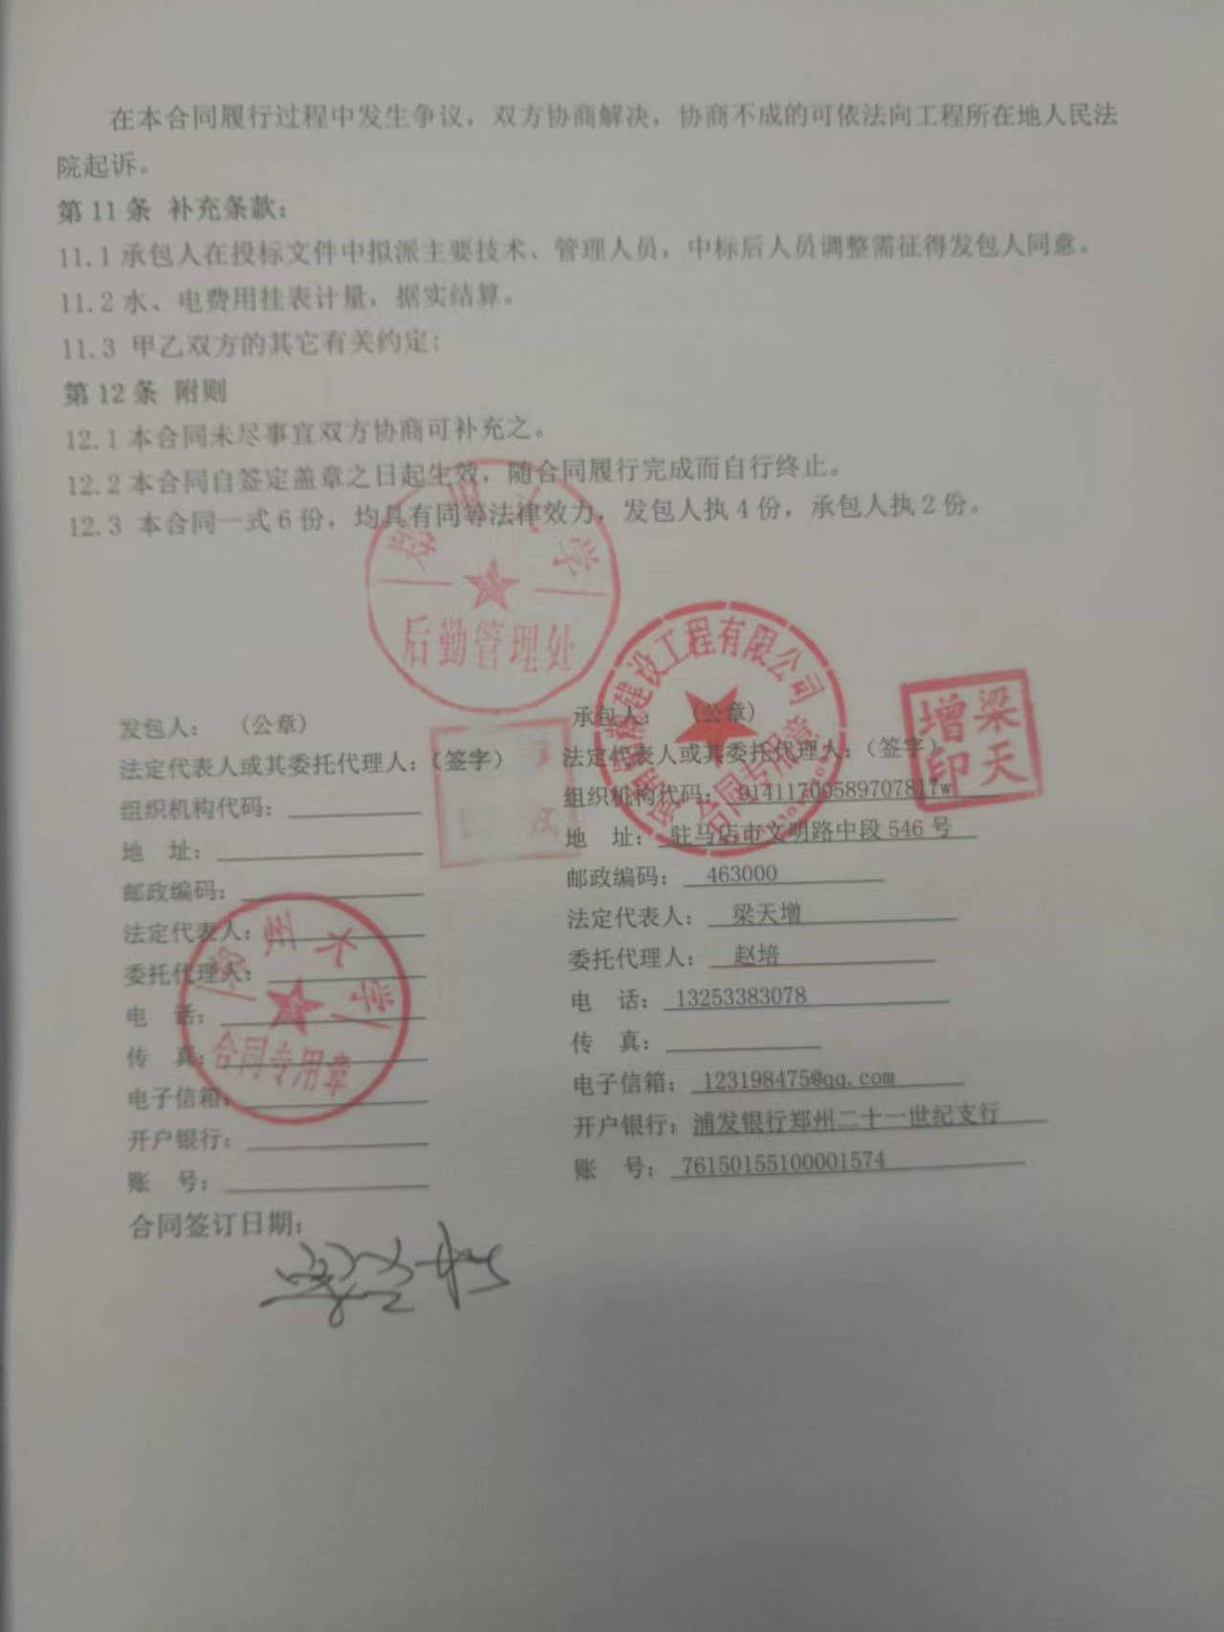
工程量清单
项目名称 | 工程量 | 单价 | 合价 | 备注
透水砖拆除 | 12㎡ | 30元 | 360元 | 人工费
15cm厚混凝土面层拆除 | 15㎡ | 50元 | 750元 | 人工费
土方开挖（人工） | 15m³ | 300元 | 4500元 | 人工费
现场抽水、清淤 | 8台班 | 1000元 | 8000元 | 机械费、人工费
φ65报箍 | 3套 | 400元 | 1200元 | 材料费、安装费
φ65无缝管安装 | 28m | 200元 | 5600元 | 材料费、人工费
φ65弯头 | 8套 | 150元 | 1200元 | 材料费、人工费
φ65法兰对接盘 | 8套 | 300元 | 2400元 | 材料费、人工费
65管道刷防锈漆 | 14m | 30元 | 420元 | 材料费、人工费
65管道聚酯保温 | 14m | 60元 | 840元 | 材料费、人工费
直径65阀门安装 | 2套 | 1000元 | 2000元 | 材料费、人工费
砌筑阀门井（井盖） | 一座 | 1500元 | 1500元 | 材料费、人工费
暖气主管道对接 | 一项 | 3000元 | 3000元 | 带水对接
树木保护性措施 | 一项 | 1000元 | 1000元 | 材料费、人工费
新做透水砖路面 | 12㎡ | 240元 | 2880元 | 材料费、人工费（10cm厚混凝土垫层、5cm厚干硬性砂浆）
树坑石拆除恢复 | 一项 | 500元 | 500元 | 材料费、人工费
室内地面拆除恢复 | 一项 | 600元 | 600元 | 材料费、人工费
垃圾清运、卫生打扫 | 一项 | 2000元 | 2000元
合计 |  |  | 38750元 | 以上价格为含税价格

